 | THE Y’S MEN’S CLUB OF  KANAZAWA-SAIGAWA  CHARTERED IN JUNE 12, 1993  AFFILIATED WITH THE INTERNATIONAL ASSOCIATION OF  Y’S MEN’S CLUBS  THE SERVICE CLUB OF THE YMCA  KANAZAWA YMCA：44-1, SATOMICHO, KANAZAWA, JAPAN 920-0998  http://www.ys-chubu.jp/saigaways/

国際会長主題 「信念のあるミッション（使命・目標）」“Mission with Faith”
アジア地域会長主題 「愛を持って奉仕をしよう」“Through Love, Serve”
西日本区理事主題 「あなたならできる！きっとできる」“"You can do it! Yes, you can!”
中部部長主題 「踏み出そう 次の一歩のための今の一歩を」
金沢犀川ｸﾗﾌﾞ会長主題 「平和を実現しよう！」“Let’s be the peacemakers!”
会長：平口哲夫，副会長・書記：北 肇夫，直前会長・会計：澤瀬 諭

今月の聖句： ひとりのみどりごがわたしたちのために生まれた。ひとりの男の子がわたしたちに与えられた。権威が彼の肩にある。その名は、「驚くべき指導者、力ある神 永遠の父、平和の君」と唱えられる。 イザヤ書９章5節

２０１６年２月強調月間
TOF・CS・FF
あなたの奉仕で世界が変わる。
川上孝司地域奉仕・環境事業主任（京都パレスクラブ）

☆☆☆２月第一例会案内☆☆☆  日 時：2月6日(土)～7日(日)、初日ﾁｪｯｸｲﾝ15：00から、懇談会17：00開始、宴会18：30開始。 翌日、朝食後は自由、ﾁｪｯｸｱｳﾄ10：00までに。ﾁｪｯｸｱｳﾄ後に希望者は石川県埋蔵文化財ｾﾝﾀｰ見学。  会 場：金沢犀川温泉 滝亭(金沢市末町23－10)  会 費：22,000円  準 備：竹中ﾜｲｽﾞ  ＊＊＊初日プログラム＊＊＊  司 会 ：澤瀬ﾜｲｽﾞ  開会・点鐘 ：平口会長  ワイズソング ：一同  今月の聖句 ：司会者  ゲスト紹介 ：司会者  今月のハッピーバスデイ ：平口会長  三谷ﾜｲｽﾞ、三谷ﾒﾈｯﾄ  卓話 ：「バルト海クルーズ体験記」平口会長  事業委員会報告 ：各委員  ニコニコタイム ：澤瀬ﾜｲｽﾞ  閉会点鐘 ：平口会長  ―― 会 食 ――  食前の感謝 ：竹中ﾜｲｽﾞ  ＊例会に使用済み切手、ｱﾙﾐ缶、ｳｴｽ用布製品をご持参下さい。 | ☆☆☆1月例会報告☆☆☆  [第一例会]1月28日(木)19:00～21:00、金沢都ﾎﾃﾙ、日置深夫氏「新春ｷﾞﾀｰ弾き語りの夕べ」、参加者：北・澤瀬・平口・三谷・竹中・竹中ﾒﾈｯﾄ。  [第二例会]1月14日(木)19:00～21:00、竹中ﾁｬﾍﾟﾙ、参加者：北・竹中・平口。
 | 金沢YMCAｽｷｰ教室 2月27日(土)、一里野ｽｷｰ場。
 | 今月の聖句について ｲｻﾞﾔ書(全66章)については、1～39章を第一ｲｻﾞﾔ、40～55章を第二ｲｻﾞﾔ、56章以下を第三ｲｻﾞﾔとする複数ｲｻﾞﾔ説が有力である。紀元前930年頃、ｲｽﾗｴﾙ王国は南北に分裂、北のｲｽﾗｴﾙ王国は紀元前722年にｱｯｼﾘｱに滅ぼされ、南のﾕﾀﾞ王国は紀元前586年に新ﾊﾞﾋﾞﾛﾆｱに滅ぼされた。紀元前715年頃から687年にかけてﾕﾀﾞ王国の王に在位したﾋｾﾞｷｱは、ｱｯｼﾘｱの属国状態にあった王国を立て直した。このﾋｾﾞｷｱの誕生を念頭においてｲｻﾞﾔ書9章5節は記されたらしい（新共同訳聖書では「生まれた」と過去形になっている）。王国が危機的状況にあるときの預言であるという歴史的な脈絡を考慮して読むと、古代の預言が現代人にとっても示唆的な意味を帯びてくる。（平口）
2月の当番 司会：澤瀬、準備：竹中
《 金沢YMCAのﾎｰﾑﾍﾟｰｼﾞ 》
http://www.ys-chubu.jp/kanazawaymca/

当クラブ | 1月出席者 | 1月出席率(正会員) | ＢＦポイント | ニコニコタイム
正会員 4名  広義会員 0名  功労会員 1名 | 正会員 4名  功労会員 1名  メネット 1名  ビジター 0名  ゲスト 1名 | 4÷4✕100  メーキャップ 0名 | 前月繰越切手 3,270g  1月分切手 24g  今年度累計  切手 3,294g  現金 円 | 前月累計 28,103円  1月 4,700円
合計 5名 | 7名 | 100％ |  | 累計 32,803円

◆ 1月第一例会参加記 ◆
～新春ギター弾き語りの夕べ～
北 肇夫
演奏家をお迎えしての1月第一例会は、竹中ﾜｲｽﾞのお骨折りで1月28日、金沢都ﾎﾃﾙで開催。
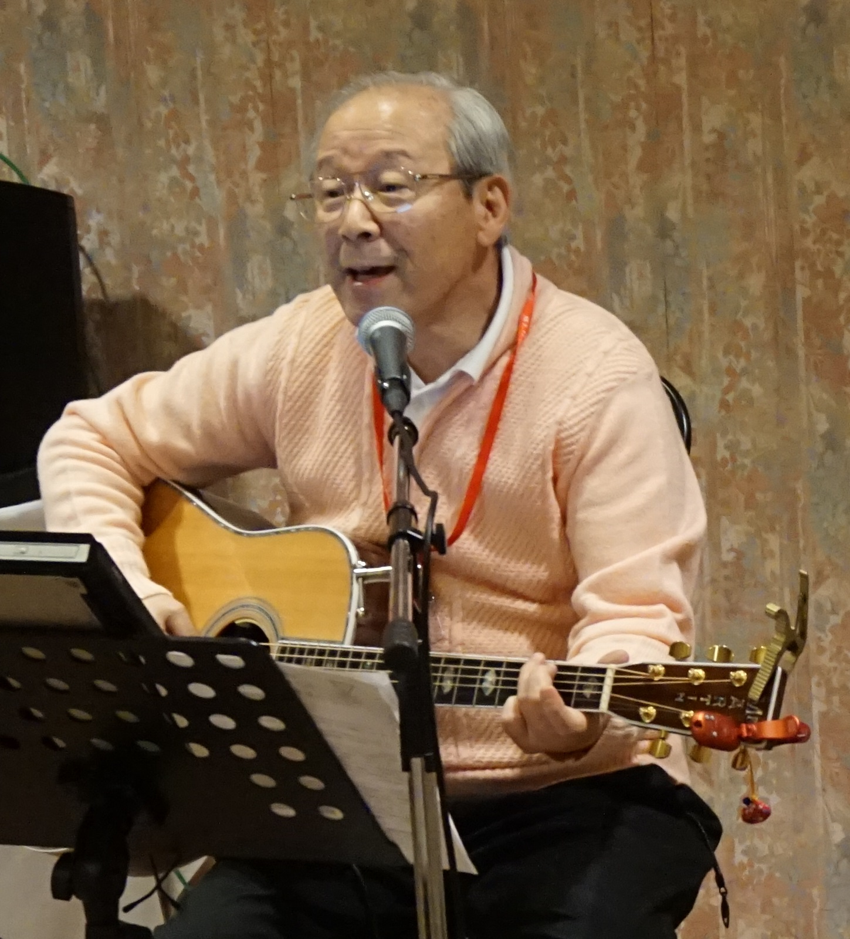
今回演奏いただいた日置深夫(へき・ふかお)氏は、2013年8月の第17回中部部会の懇親会でもご披露いただきました。日置氏は、定年退職後に趣味としてｷﾞﾀｰ弾き語りを始められ、近年、毎月1回、ﾓﾝﾊﾟﾗ(ｼﾃｨﾓﾝﾄﾞ･ﾊﾟﾗﾀﾞｲｽの略)で入居者の皆さんと音楽を楽しんでおられます。
演奏された約10曲うち、前半がｼﾝｶﾞｰｿﾝｸﾞﾗｲﾀｰ･きくち寛(ひろし)氏の叙情派曲目で、「届いたﾐｶﾝ」など、「歌には人の心を癒す力がある」をﾓｯﾄｰとしています。後半では、一般によく知られているﾌｫｰｸｿﾝｸﾞが弾き語られました。祖国を南北に分断された人々の思いを込めた「ｲﾑｼﾞﾝ川」もそのうちの一つです。
日置氏は、演奏活動を通して趣味を広げ、「第二の人生」を謳歌しているようにお見受けしました。
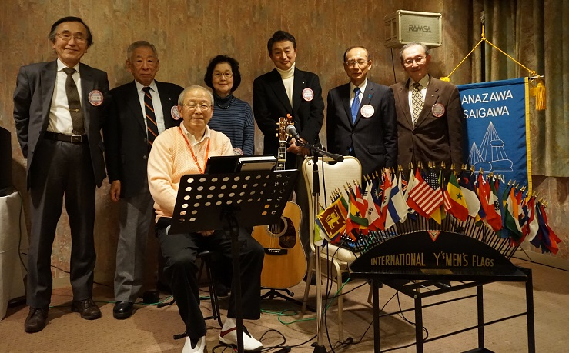

- 愛犬リタの思い出(６) ◆
澤瀬 諭
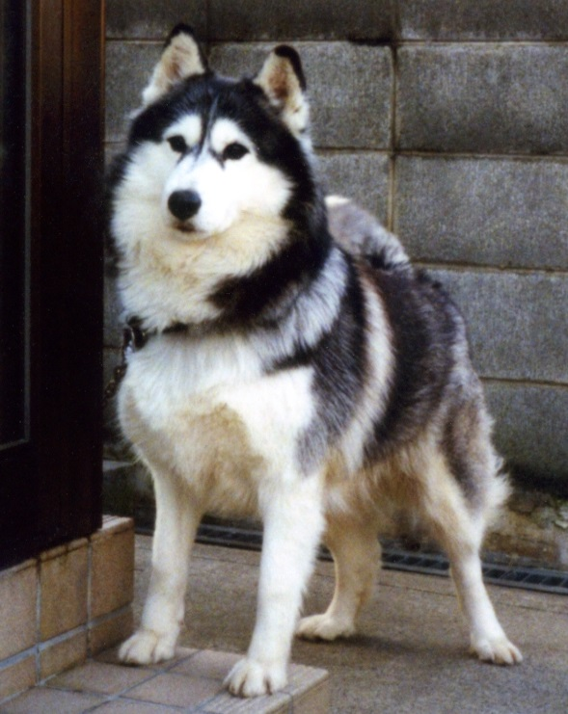
ｼﾍﾞﾘｱﾝ・ﾊｽｷｰはその名の示すとおり暑さには非常に弱い。犬小屋は家の北側にあり、風通しがよく午前中に日が差す程度のところだった。初めての夏は子犬であったため、朝の散歩のあとは小屋の中で日中の暑さをしのいで夏を乗り切った。二回目の夏を迎えるころになるとすっかり体も大きくなり、小屋が少し窮屈になってきた。大きな小屋に変えてやらなければかわいそうだなと妻と話していた矢先、夕方の散歩にでかけようと小屋に行くとなんと小屋がばらばらに壊れているではないか。成犬になると力が非常に強い犬だとは聞いてはいたが、これほどの体力があるとは想像だにしなかった。「これはこまった、リタ寝るお家がなくなったよ！」と話しかけても我関せずといった顔で平然とたたずんでいた。やむなく家の玄関フードの中で過ごすこととなった。 （つづく）
- 地中海クルーズ体験記(4) ◆
―ｲﾀﾘｱのﾁｳﾞｨﾀｳﾞｪｯｷｱ港～ｶﾅﾘｱ諸島―
平口 哲夫
体験記(3)はﾌﾞﾘﾃﾝ2015年2月号に掲載したので、1年ぶりの続編。前回の末尾に現地時間2014年3月27日(木)「18：00ｶｻﾌﾞﾗﾝｶに向けて出港」と記したのですが、出港後、その近辺の海が荒れているため、安全を期して先にｶﾅﾘｱ諸島のﾃﾈﾘﾌｪ島（ｽﾍﾟｲﾝ領）に行くことに。その結果、二日続きの終日航海。
船上では、3月28日9：30からMSCﾌｧﾝﾀｼﾞｱ・ﾃﾞｯｷ14のｱｸｱ・ﾊﾟｰｸで行われたｴｱﾛﾋﾞｸｽに参加したり、ﾃﾞｯｷ5のﾚｾﾌﾟｼｮﾝｴﾘｱでﾋﾟｱﾉやﾊﾞｲｵﾘﾝの演奏を聴いたり、ﾚｽﾄﾗﾝを変えて食事をしたり、あちこち散歩しながら写真を撮ったり。29日(木)21：00頃、ｼﾞﾌﾞﾗﾙﾀﾙ海峡通過。21：00～21：30、ﾃﾞｯｷ6/7のｼｱﾀｰで上演のｼﾝﾌｫﾆｰ、ｸﾗｼｶﾙ音楽・ﾀﾞﾝｽを鑑賞。
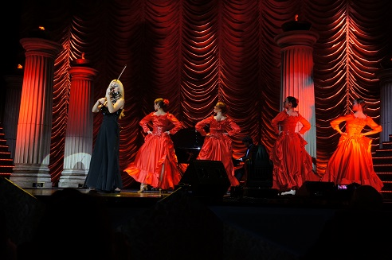
3月30日(日)12：40下船。ﾊﾞｽでﾃﾈﾘﾌｪ島のﾃﾞｨﾃﾞ国立公園を観光。ｶﾅﾘｱ諸島は火山の噴火によって出来た島々。溶岩が風雨によって侵食されて出来た奇岩があちこちに。目的地の展望台は標高2000ｍ以上、摂氏７～８度の予想なので、防寒具も忘れないようにとの事前注意がありました。雲の上に出てしまえば晴天ですので寒さはさほど感じられませんが、途中は雲の中を行くようなところもあり、遠くに富士山のような山も雲間から見えたり、隠れたりと目まぐるしく変化していました。
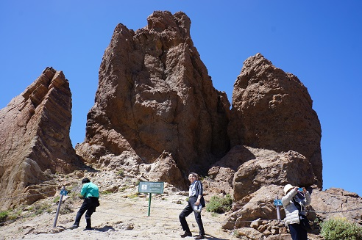
現地時間3月30日(日)19：00にﾃﾈﾘﾌｪ出港。強風のため、予定していたﾌﾝｼｬﾙ（ﾏﾃﾞｨﾗ島、ﾎﾟﾙﾄｶﾞﾙ領）への寄港ができなくなり、代わりにｱﾚﾁﾌｪ港（ﾗﾝｻﾞﾛｰﾃ島、ｽﾍﾟｲﾝ領）に寄港することに。31日(月)8：00ｱﾚﾁﾌｪに入港、13：10下船、ﾊﾞｽでﾃｨﾏﾝﾌｧﾔ国立公園観光。まずﾗｸﾀﾞの隊列にお目にかかるとは予想していませんでした。これに乗って散策する時間的余裕がなかったのは残念。 （つづく）

